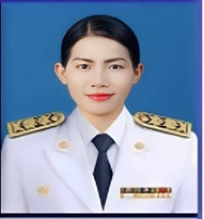
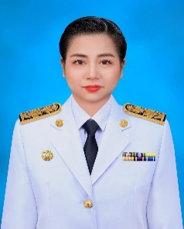
ผู้บริหารโรงเรียนหัวหมาก
นางเมตตา ขันผักแว่น
ผู้อำนวยการ โทร 02-2328 0160
นางสาวศิริพร ทุมภา
รองผู้อำนวยการ โทร 02-2328 0160

จำนวนอัตรากำลัง

ข้าราชการ จำนวน ..........15........... คน
- ชาย ...........4................ คน หญิง ...........11............ คน
ลูกจ้างประจำ จำนวน ...........4.............คน
- ชาย ............2............... คน หญิง ...........2............ คน
หมายเหตุ : อายุงาน มากกว่า 1 ปี รวม ผอ. และรอง ผอ.

ข้อมูลนักเรียน

ระดับ | ชาย | หญิง | รวม
อนุบาล | 25 | 22 | 24
ประถมศึกษา | 101 | 80 | 181
มัธยมศึกษาตอนต้น | - | - | -
มัธยมศึกษาตอนปลาย | - | - | -
รวม | 126 | 102 | 228

ข้อมูลครู

ครูไทย | ต่ำกว่า ป.ตรี | ป.ตรี | ป.โท | ป.เอก | รวม
ข้าราชการ | - | 8 | 7 | - | 15
อัตราจ้าง | - | - | - | - | -
รวม | - | 8 | 7 |  | 15
ครูต่างชาติ | ต่ำกว่า ป.ตรี | ป.ตรี | ป.โท | ป.เอก | รวม
สัญชาติฟิลิปปินส์ | - | 1 | - | - | 1
สัญชาติ......... | - | - | - | - | -
สัญชาติ......... | - | - | - | - | -
รวม | - | 1 | - | - | -
รวมทั้งสิ้น | - | 9 | 7 | - | 16

เงินนอกงบประมาณ

เงินอุดหนุนทั่วไป | รัฐบาล | กทม. | รวม | จ่าย | คงเหลือ
การจัดการศึกษา | 358,987 | - | 358,987
อาหารเสริม (นม) | - | 67,800 | 67,800
อาหารกลางวัน | - | 339,000 | 339,000
อื่นๆ(ถ้ามี) | - | -
รวม | 358,987 | 406,800 | 765787

